НОВОСТИ НАЧАЛЬНЫХ КЛАССОВ МБОУ СОШ№46 за 2017-2018 уч. год
1 четверть
1 сентября | 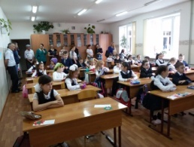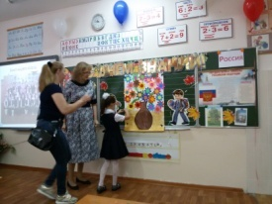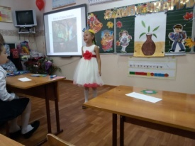 | 1 сентября проведены классные часы на тему: «Россия, устремленная в будущее». Ребята вспомнили символы государства, прослушали и пропели гимн России, посмотрели видеоролик «С чего начинается Родина», заполнили тесты о России. После беседы о правах россиян рассказали стихи о школе, отгадали загадки, пели и танцевали. На утренниках присутствовали родители учеников.
1 сентября | 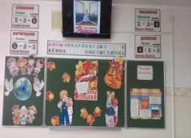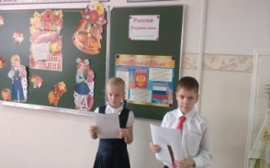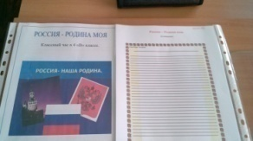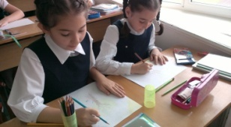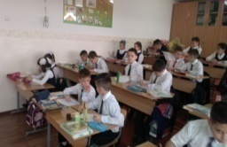 | 1 сентября. День знаний. В 4 «В» классе прошёл классный час на тему: «Россия – Родина моя». Урок начался с Гимна России, который сопровождался показом кадров природы. Ребята нашего класса знают наизусть Гимн, поэтому дружно его спели. Затем просмотрели презентацию «С чего начинается Родина?».  Дети читали стихи о России, пели песни. В конце урока учитель Ковалева Галина Николаевна предложила ученикам написать мини - сочинение «Россия- Родина моя» и отобразить в рисунках эту тему. Для этого были приготовлены специальные листы. Тихо звучит песня «У моей России», ребята работают. Лучшие сочинения прослушиваем все вместе. Закончился урок песней «Я, ты, он, она…».
8 сентября | 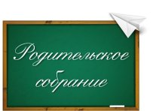 | Проведены родительские собрания в 1-4 классах  Учителя 1-4 кл. познакомили родителей с целями и задачами на 2017-2018 уч. год, учебными программами и учебниками, а также с Уставом школы.  Учителя 1-ых классов познакомили родителей с основной информацией, касающейся работе по ФГОС, с целями и задачами нового стандарта, их актуальностью в условиях современного образования. Объяснили, что необходимо предпринять участникам образовательного процесса для успешной адаптации в новых условиях.  Учителя 2-4-х классов – с нормами оценок по русскому языку и математике и основных требованиях к знаниям, умениям и навыкам учащихся. Был проведен инструктаж по вопросам сохранности учебников. Родители подписали договора об использовании учебников, предоставленных государством. Во всех классах проведены выборы родительских комитетов.
29 сентября | 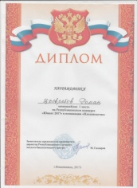 | Поздравляем Цховребова Романа ученика 4-а класса, который занял 1 место и получил Грамоту в Республиканском конкурсе «Юннат 2017 года» в номинации «Плодоводство»
10 и 16 октября |  | Ученики 4-х классов приняли участие в школьном этапе Всероссийской олимпиады школьников по русскому языку и математике.  Результаты: 8 призеров по русскому языку и 3 призера по математике.
17 октября | 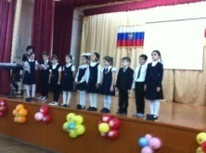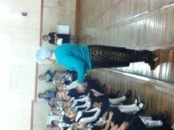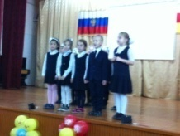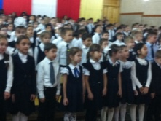 | Традиционный утренник проведен для учеников 1-х кл. «Посвящение в первоклассники»  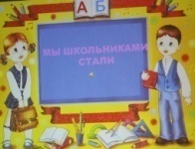
12 октября | 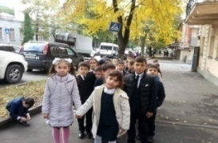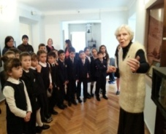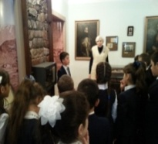 | Ученики 3 «Е» класса (учитель Бицоева Т.Л.) посетили музей Коста Хетагурова. Они послушали интересную беседу экскурсовода о жизни и творчестве великого сына осетинского народа. Рассмотрели вещи, принадлежащие Коста. Ребята с удовольствием посмотрели репродукции его картин. По заданию сотрудников музея дети рассказали много стихотворений о Коста, а затем и его произведений на русском и осетинском языках. В этой поездке и ребята, и взрослые узнали много интересного и полезного о нашем Коста.
13 октября | 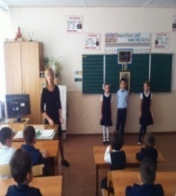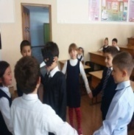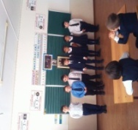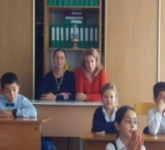 | Во 2 «В» классе классным руководителем Дзобаевой И.В. проведен классный час на тему «Наш Коста». Дети узнали о жизни К.Л.Хетагурова, читали и инсценировали его произведения, слушали песни на стихи К.Хетагурова. Затем ребята смотрели мультипликационный фильм «Кому что» на осетинском языке с переводом на русский язык.
13-14 октября | 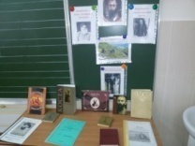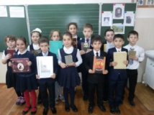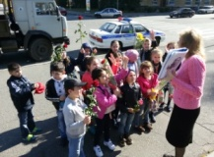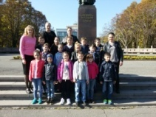 | Битиева Е. В. провела во 2 «А» классе классный час, посвященный Дню рождения Коста Левановича Хетагурова.  Ребята принесли книги осетинского писателя, выучили стихи, узнали много фактов о жизни и творчестве основоположника осетинской литературы.  А 14 октября ребята с Битиевой Еленой Валентиновной и родителями побывали у памятника Коста Хетагурову и возложили цветы к монументу.
20  октября | 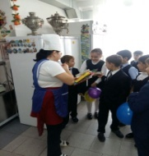  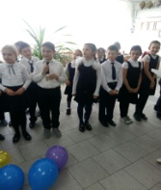  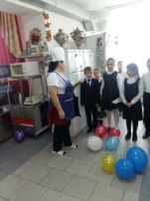 | В 3 «Д» классе был проведён классный час, посвящённый «Дню повара». Классный руководитель Дзусова Ф.М. рассказала детям о нелёгкой профессии повара. Дети приготовили подарки, сделанные своими руками, и подарили поварам школьной столовой. А ещё прочитали стихи, посвящённые празднику. Работникам столовой было очень приятно!
24 октября | 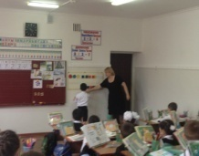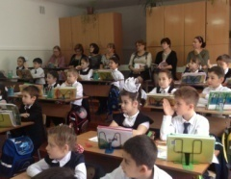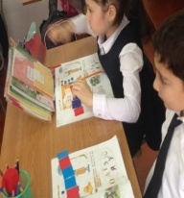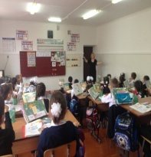 | Хубаева З.В. провела открытый урок обучения грамоте в 1 «А» классе.  Тема урока: «Знакомство с буквой « Э». Цели урока: познакомить учащихся  с новой буквой, научиться находить место изучаемой буквы в словах. На уроке ученики участвовали в различных дидактических играх, составляли схемы слов и вместе у доски, и самостоятельно работали с фишками. Искали «спрятавшийся» звук в словах. Провели музыкальную физминутку. Ребята работали очень активно.  На уроке присутствовали учителя начальных классов, заместитель директора по УВР Медоева З.Б.
24 октября | 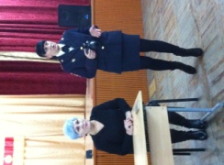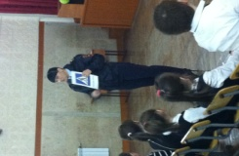 | Состоялась встреча учащихся 1-х кл. с инспектором отдела ГИБДД Абашиной И., которая провела профилактическую беседу о Правилах дорожного движения. Цель беседы – профилактика детского дорожно-транспортного травматизма. Инспектор по пропаганде безопасности дорожного движения рассказала учащимся о том, как правильно вести себя на проезжей части и объяснила правила езды на велосипеде. Учащиеся вспомнили основные правила безопасного поведения на дороге и дорожные знаки. На протяжении встречи дети с большим вниманием слушали инспектора ГИБДД и задавали интересующие их вопросы.
27 октября | 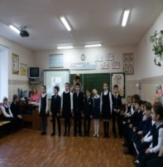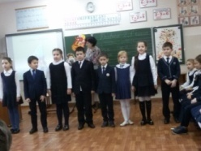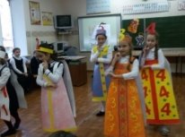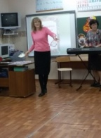 | Битиева Е. В. провела во 2 «А» классе открытый утренник «Праздник первой оценки». Под руководством учителя музыки Габуловой Л. Ю. ребята подготовили песни о школе и об оценках. Ребята отгадывали ребусы, рассказывали стихи об оценках, показали сценку о дневнике. В гости в класс пожаловали «Оценки». Они станцевали танец, рассказали стихи о том, как их «любят» получать ученики. В конце утренника ребята получили «Сертификаты первой оценки».  Праздник получился очень веселым. На утренник были приглашены родители.
27  октября | 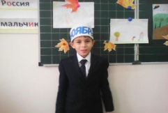  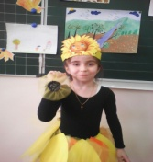  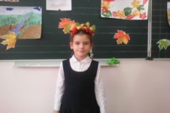 | Во 2 «Г» классе учитель Сиукаева Л.Н. провела утренник «Золотая осень». Второклашки пригласили на свой праздник родителей. Ребята читали стихи, пели песни, показали танец «Зонтики». Организовали выставку «Дары осени». Родители и дети были довольны!
1  ноября | 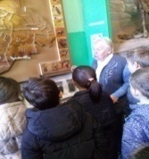  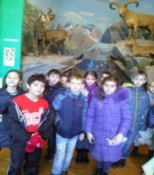  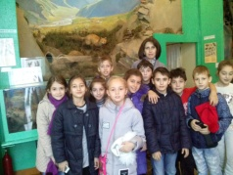 | Ученики 3 «Г» класса вместе с классным руководителем Омаровой И. Н. посетили Музей Природы. Ребята узнали много интересного о природе родного края. Они увидели животных, которые живут высоко в горах, в лесах и степях. Увидели выставку работ Тлатова С. Б. – врача- хирурга по профессии, который очень любил природу. Для своих работ он использовал корни и ветки деревьев. Поездка в музей ребятам очень понравилась.
2 ноября | 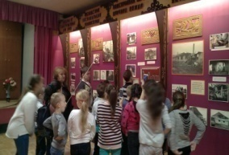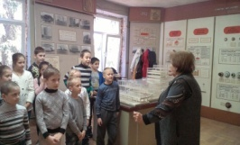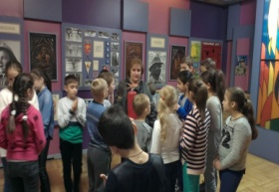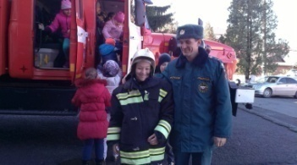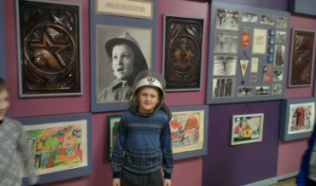 | Учащиеся 4 «В» класса с классным руководителем Ковалёвой Г.Н. посетили Центр противопожарной пропаганды и общественных связей по РСО – Алания. Экскурсовод Наталья Викторовна провела ребят по разным залам. Рассказала о правилах поведения при пожаре, об основных действиях при пожаре. С большим интересом дети рассматривали конкурсные поделки. Наталья Викторовна познакомила с правилами пользования огнетушителем. Но больше всего ребята обрадовались, когда пожарники разрешили побывать каждому в кабине пожарной машины. Удивление, восторг, удовольствие испытали и мальчики, и девочки. Ученики задавали много вопросов, сами принимали активное участие в беседе. Эта экскурсия запомнится ребятам надолго. Они уяснили, что соблюдение мер пожарной безопасности – это залог благополучия, сохранности их жизни и жизни близких.  «Помни! Пожар легче предупредить, чем потушить!»
2 ноября | 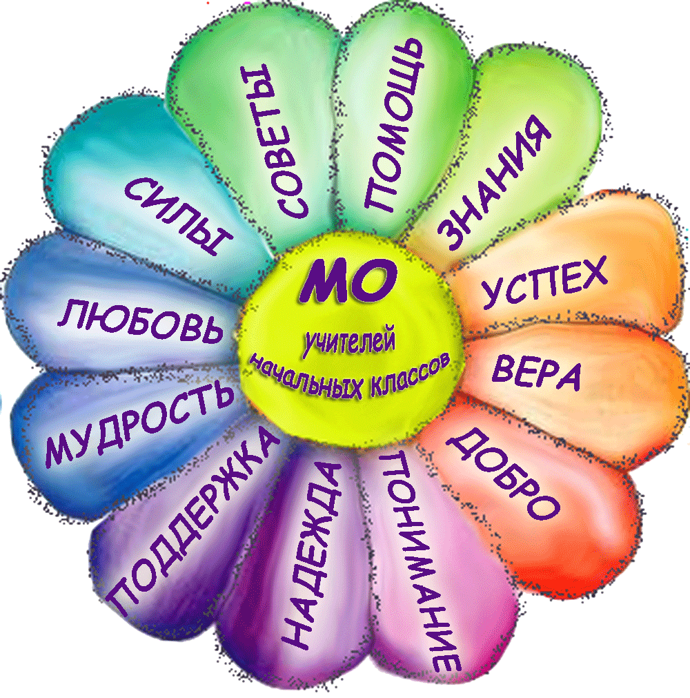 | Проведено 2 заседание МО учителей начальных классов.  Дзобаева И. В. познакомила учителей с докладом «Особенности структуры современного урока в начальной школе в соответствии ФГОС». Хестанова Т.А. рассказала об особенностях подготовки учащихся к ВПР на уроках математики и окружающего мира, Ковалёва Г. Н.- о подготовке к ВПР на уроках русского языка и литературного чтения. Хубаева З. В. - об использовании данных входной педагогической диагностики при составлении психологического портрета уч – ся 1 – го класса. Прошло обсуждение открытого урока обучения грамоты в 1 «А» классе учителем Хубаевой З. В.  Зам. директора Медоева З.Б. познакомила с результатами входной диагностики учащихся 1-х классов и дала рекомендации учителям.

